撰稿人：向彬彬 【2025-2026学年 第二学期】 审稿：何春

智能控制学院教工支部
召开4月政治学习和主题党日活动

为深入贯彻学校党委工作部署，强化理论武装、筑牢思想根基，引导全体教职工与党员树立和践行正确政绩观，推动“人工智能+教育”与教育教学深度融合，2026年4月28日下午，智能控制学院教工党支部在党建活动室开展4月政治学习与主题党日活动。活动由支部宣传委员陈科宜主持，全体教职工参与政治学习，全体党员参与主题党日活动。
在政治学习阶段，全体与会人员首先集中观看了2026年保密公益宣传片《方寸之间》。影片以生动的案例和深刻的警示，强调了新时代保密工作的重要性，引导大家从“方寸”细节做起，严守国家秘密，筑牢校园安全防线。
随后，蒋杨洋同志领学了教育部等五部门印发的《“人工智能+教育”行动计划》。通过学习，教职工们深入理解了“育人为本、素养为先、应用导向、智能向善”的总体要求，认识了人工智能在赋能学生学习、教师教学、教育治理和科学研究等方面的巨大潜力。大家纷纷表示，要主动提升自身智能素养，积极探索智能技术与专业教学、实训管理的融合路径，为培养胜任智能时代的高素质技术技能人才贡献力量。
接着，全体人员集中学习了《习近平关于树立和践行正确政绩观论述摘编》之《政绩观问题是一个根本性问题》。大家深刻认识到，政绩观关乎立党为公、执政为民，必须坚持从实际出发、按规律办事，杜绝急功近利、弄虚作假、“形象工程”等错误行为，真正创造经得起实践、人民、历史检验的业绩。
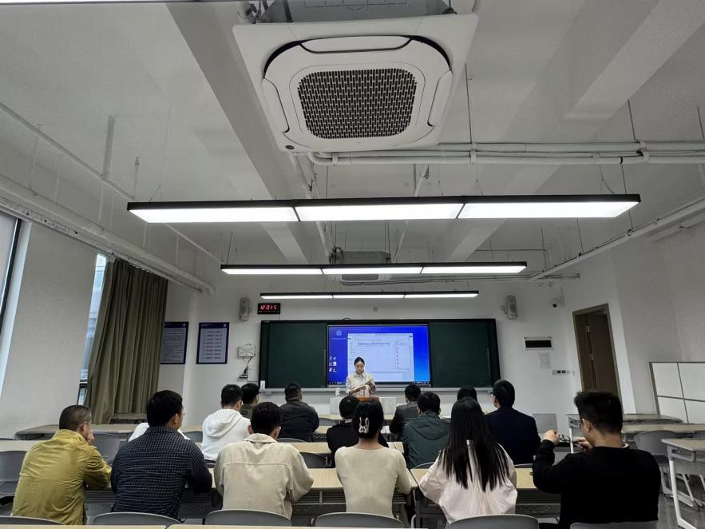
主题党日活动以“树立和践行正确政绩观”为主题。蒋杨洋同志领学了《习近平：树立和践行正确政绩观》以及《习近平关于树立和践行正确政绩观论述摘编》之《树立和践行正确政绩观，起决定性作用的是党性》。通过原原本本学、联系实际悟，党员教师们深刻认识到：只有党性坚强、摒弃私心杂念，才能保证政绩观不出偏差；为民造福是最大政绩，必须把心思和精力放在为党育人、为国育才上。
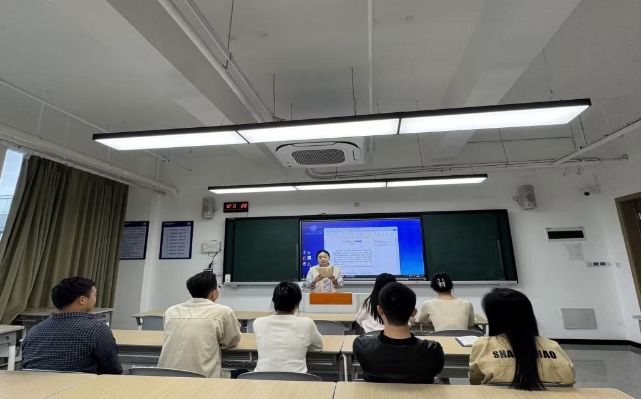
研讨环节，党员教师结合教学、科研、育人工作交流学习心得。大家一致表示，将以正确政绩观为指引，摒弃形式主义，立足职业教育岗位，把“人工智能+教育”理念融入课堂教学与专业建设，用心用情做好育人工作，创造经得起实践、学生和历史检验的实绩。
支部宣传委员陈科宜同志在总结中强调，全体党员要持续深化学习成果，严格落实学习要求，做好学习记录；要将正确政绩观践行到教育教学全过程，以实干担当推动学院各项工作提质增效。本次活动进一步凝聚了思想共识，强化了责任担当，为推动学院教育数字化转型、培养高素质技术技能人才提供了坚强思想保障。

